Exercício de Estrutura de Dados II
Nome: Edson G. M. Jordão- RGM: 32198914
Curso: Ciência da Computação - Turma: 3B
edsongabrielmj@gmail.com

Universidade da Cidade de São Paulo (UNICID) - Rua Cesário Galeno, 448/475 São Paulo – SP – Brasil – CEP: 03071-000

Abstract. This project aims to answer the list of exercises in the subject of Data Structure I in C programming language, through knowledge obtained during classes, and our creativity and imagination when solving problems. With the help of complementary material provided by Professor Juliano Ratusznei.

Resumo. Este trabalho tem por objetivo responder à lista de exercícios da matéria de Estrutura de Dados I na linguagem de programação C, através de conhecimentos obtidos durante as aulas, e nossa criatividade e imaginação na hora de resolver problemas. Com o auxílio do material complementar disponibilizado pelo professor Juliano Ratusznei.

São Paulo - 2023
Descrição do Exercício 1 a ser solucionado.

- Escreva um programa para escrever quando inicializado “Olá aluno hoje é sexta-feira”

Resolução do Exercício 1 - Codificação:


void main(void){

setlocale(LC_ALL,"Portuguese");

printf("-- Olá aluno hoje é sexta-feira --");

}

Execução do Exercício 1 – Resolução
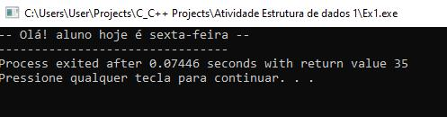

Figura 1: tela da solução do exercício 1.

Descrição da aprendizagem obtida através da problemática:

Com esse exercício, relembrei os comandos básicos para se imprimir uma mensagem no terminal.

Descrição do Exercício 2 a ser solucionado.

- Dado a entrada via teclado do nome de usuário (seu nome) escrever na tela “Bem-vindo nome de usuário”

Resolução do Exercício 2 - Codificação:


void main(void){

setlocale(LC_ALL,"Portuguese");

char nome[64];

printf("Digite seu nome: ");

scanf("%s", nome);

printf("Bem Vindo, %s", nome);

}
Execução do Exercício 2 – Resolução
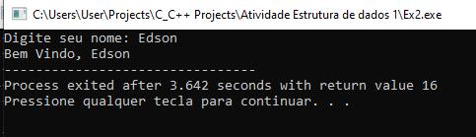

Figura 2: tela da solução do exercício 2.

Descrição da aprendizagem obtida através da problemática:

Com esse exercício, relembrei que um “String” em C, é um array/sequencia de caracteres, diferente de Java, com um tipo de dado dedicado.

Descrição do Exercício 3 a ser solucionado.

3. Dado de entrada um numeral escrever na tela “O número digitado foi: numeral”

Resolução do Exercício 3 - Codificação:


void main(void){

setlocale(LC_ALL,"Portuguese");

int numeral;

printf("Digite um numero: ");

scanf("%d", &numeral);

printf("O numeral digitado foi: %d", numeral);

}

Execução do Exercício 3 – Resolução
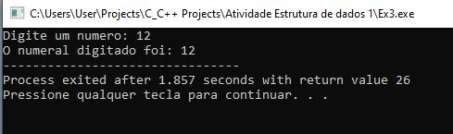

Figura 3: tela da solução do exercício 3.
Descrição da aprendizagem obtida através da problemática:

Com esse exercício, relembrei como se declara uma variável inteira e como se atribui um valor a ela quando não se atribui logo no início do programa.

Descrição do Exercício 4 a ser solucionado.

4. Dado de entrada, um valor lógico escrever na tela “O valor oposto é: valor lógico”

Resolução do Exercício 4 - Codificação:


void main(void){

setlocale(LC_ALL,"Portuguese");

bool polaridade;

printf("Para definir a polaridade digite 1 ou 0: "); scanf("%d", &polaridade);

printf("Valor digitado e: %d\n", polaridade);

polaridade = inversor(polaridade);

printf("O inverso e: %d", polaridade);

}

void inversor(polaridade){

polaridade = !polaridade;

}

Execução do Exercício 4 – Resolução
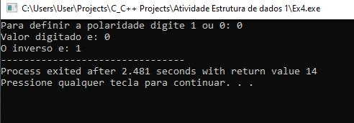

Figura 4: tela da solução do exercício 4.

Descrição da aprendizagem obtida através da problemática:

Com esse exercício, relembrei o funcionamento de função além da função principal(main), e como reatribuir um valor a uma variável.

Descrição do Exercício 5 a ser solucionado.

5. Dado de entrada dois valores numéricos fazer a subtração e apresentar ao usuário.

Resolução do Exercício 5 - Codificação:


int main(){

setlocale(LC_ALL,"Portuguese");

int num1, num2, subtracao;

printf("Digite dois números para subtrair: "); scanf("%d %d", &num1, &num2);

subtracao = num1 - num2;

printf("A subtração de %d por %d é: %d\n", num1, num2, subtracao);

}

Execução do Exercício 5 – Resolução
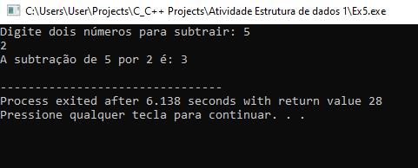

Figura 5: tela da solução do exercício 5.

Descrição da aprendizagem obtida através da problemática:

Com esse exercício, relembrei a forma com que se faz uma codificação de uma equação e seu funcionamento.

Descrição do Exercício 6 a ser solucionado.

6. Escreva um programa que imprima os 10 primeiros números negativos.

Resolução do Exercício 6 - Codificação:

void main(void){

setlocale(LC_ALL, "Portuguese");

int contador = 0;

printf("Os dex primeiros números negativos são: \n"); while (contador > -11) {
printf("%d ", contador);

contador--;

}

printf("\n");

}

Execução do Exercício 6 – Resolução
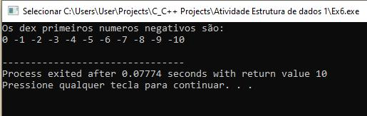

Figura 6: tela da solução do exercício 6.

Descrição da aprendizagem obtida através da problemática:

Com esse exercício, entendi a importância de um laço de repetição chamado while e o seu funcionamento, na prática.
Descrição do Exercício 7 a ser solucionado.

7. Dado um número verificar se ele é maior que 10.

Resolução do Exercício 7 - Codificação:


void main(void){

setlocale(LC_ALL, "Portuguese");

int numero;

printf("Digite um número positivo: ");

scanf("%d", &numero);

if (numero > 10) {

printf("%d é maior que 10.\n", numero); }else if (numero < 0) {

printf("%d Burro tem que ser positivo.\n", numero); }else {

printf("%d não é maior que 10.\n", numero);

}

}

Execução do Exercício 7 – Resolução
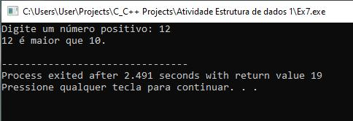

Figura 7: tela da solução do exercício 7.

Descrição da aprendizagem obtida através da problemática:

Com esse exercício, entendi a importância da estrutura if, else if e else, além de ter mais conhecimento sobre o seu funcionamento.

Descrição do Exercício 8 a ser solucionado.

8. Dado um número, verificar se ele é positivo ou negativo.

Resolução do Exercício 8 - Codificação:


void main(void){

setlocale(LC_ALL, "Portuguese");

int numero;

printf("Digite um nÚmero: ");

scanf("%d", &numero);

if (numero > 0) {

printf("%d é positivo.\n", numero);

}else if (numero < 0) {

printf("%d é negativo.\n", numero);

}else {

printf("O número é zero.\n");

}

}

Execução do Exercício 8 – Resolução
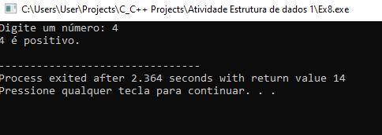

Figura 8: tela da solução do exercício 8.

Descrição da aprendizagem obtida através da problemática:

Com esse exercício, entendi a importância dos operadores lógicos em um código.
Descrição do Exercício 9 a ser solucionado.

9. Dados dois números diferentes, dividir o maior pelo menor valor.

Resolução do Exercício 9 - Codificação:


int main(void){

setlocale(LC_ALL, "Portuguese");

int maior, menor, num1, num2;

printf("Digite dois números diferentes: "); scanf("%d %d", &num1, &num2);

if (num1 > num2) {

maior = num1;

menor = num2;

} else {

maior = num2;

menor = num1;

}

printf("A divisão de %d por %d é: %d\n", maior, menor, maior/menor);

}

Execução do Exercício 9 – Resolução
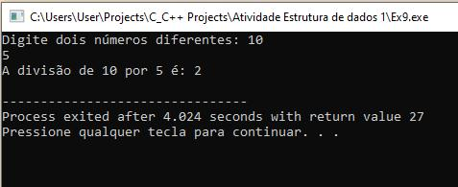

Figura 9: tela da solução do exercício 9.

Descrição da aprendizagem obtida através da problemática:

Com esse exercício, entendi melhor o funcionamento da atribuição de valores em uma estrutura condicional simples.
Descrição do Exercício 10 a ser solucionado.

10. Dado a formula Y = X + 5 escrever o valor de Y quando dado uma entrada de X.

Resolução do Exercício 10 - Codificação:


int main(void){

setlocale(LC_ALL, "Portuguese");

int x, y;

printf("Digite um valor para X: ");

scanf("%d", &x);

y = x + 5;

printf("O valor de Y é %d.\n", y);

}

Execução do Exercício 10 – Resolução
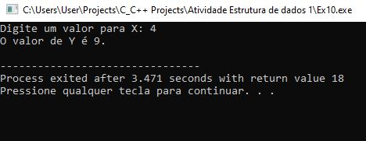

Figura 10: tela da solução do exercício 10.

Descrição da aprendizagem obtida através da problemática:

Com esse exercício, entendi outra maneira de fazer uma conta aritmét ica, atribuindo a uma variá vel antes de imprimir.
Descrição do Exercício 11 a ser solucionado.

- Dado a fórmula media = n1+n2+n3/3 escrever o valor do resultado ao usuário quando ele digitar o valor de n1, n2 e n3.

Resolução do Exercício 11 - Codificação:


int main(void){

setlocale(LC_ALL, "Portuguese");

float n1, n2, n3, media;

printf("Digite três valores para n1, n2 e n3: "); scanf("%f %f %f", &n1, &n2, &n3);

media = (n1 + n2 + n3) / 3;

printf("O valor da média é: %.2f\n", media);

}

Execução do Exercício 11 – Resolução
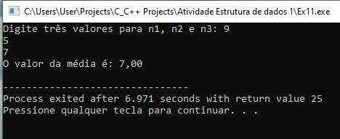

Figura 11: tela da solução do exercício 11.

Descrição da aprendizagem obtida através da problemática:

Com esse exercício, entendi a importância da declaração de variáveis do tipo float, pois se fossem declaradas com o tipo inteiro e se o valor do divisor for par e do dividendo um número impar ou visse e versa o código estaria errado e nem executaria.
Descrição do Exercício 12 a ser solucionado.

12. Dado a fórmula A/5 = B/(A+2) calcular o valor de B dado uma entrada de A.

Resolução do Exercício 12 - Codificação:


int main(void){

setlocale(LC_ALL, "Portuguese");

float a, b;

printf("Digite o valor de a: ");

scanf("%f", &a);

b = (a * a + 2 * a) / 5.0;

printf("O valor de b é: %.2f", b);

}

Execução do Exercício 12 – Resolução
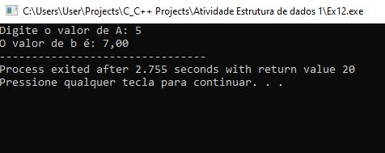

Figura 12: tela da solução do exercício 12.

Descrição da aprendizagem obtida através da problemática:

Com esse exercício, entendi a importância do raciocínio lógico matemático para resolver questões do dia a dia.
Descrição do Exercício 13 a ser solucionado.

- Escreva um programa que dados 15 números, imprima seus quadrados, obs: você não precisa necessariamente imprimir no final.

Resolução do Exercício 13 - Codificação:


int main(void){

setlocale(LC_ALL, "Portuguese");

int num, i, quadrado;

for (i = 1; i <= 15; i++) {

printf("Digite o %dº número: ", i);

scanf("%d", &num);

quadrado = num * num;

printf("O quadrado de %d é: %d\n", num, quadrado);

}

}

Execução do Exercício 13 – Resolução
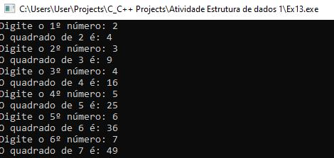

Figura 13: tela da solução do exercício 13.

Descrição da aprendizagem obtida através da problemática:

Com esse exercício, entendi a importância de um laço de repet ição chamado for que por padão recebe três cláusulas, uma variável com um valor inicializado, uma condição lógica e um passo ou uma ação.
Descrição do Exercício 14 a ser solucionado.

- Escreva um programa que dado o primeiro número e a razão de uma sequência, imprima seus dez primeiros termos: você não precisa necessariamente imprimir no final.

Resolução do Exercício 14 - Codificação:


int main(void){

setlocale(LC_ALL, "Portuguese");

int primeiro, razao, i, termo;

printf("Digite o primeiro número e a razão da sequência: "); scanf("%d %d", &primeiro, &razao);

for (i = 0; i <= 10; i++) {

termo = primeiro + i * razao;

printf("O %dº termo é: %d\n", i + 1, termo);

}

}

Execução do Exercício 14 – Resolução
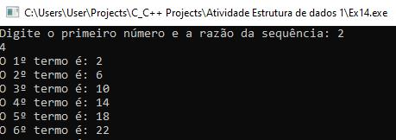

Figura 14: tela da solução do exercício 14.

Descrição da aprendizagem obtida através da problemática:

Com esse exercício, compreendi melhor o funcionamento de um laço de repetição,.

Descrição do Exercício 15 a ser solucionado.

- Escreva um programa que imprima na tela o fatorial de um programa recebido Ex: 5! = 5 x 4 x 3 x 2 x 1
Ex: 0! = 1

Resolução do Exercício 15 - Codificação:


int main(void){

setlocale(LC_ALL, "Portuguese");

int numero, i, fatorial = 1;

printf("Digite um número inteiro: ");

scanf("%d", &numero);

if (numero == 0) {

printf("0! = 1");

}

for (i = 1; i <= numero; i++) {

fatorial *= i;

}

printf("%d! = %d", numero, fatorial);

}

Execução do Exercício 15 – Resolução
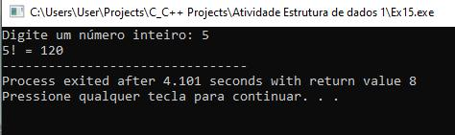

Figura 15: tela da solução do exercício 15.

Descrição da aprendizagem obtida através da problemática:

Com esse exercício, entendi o funcionamento de uma atribuição de valores de uma forma simplificada.
Descrição do Exercício 16 a ser solucionado.

16. Escreva um programa que dado um número, ele diz se é um número primo ou não.

Resolução do Exercício 16 - Codificação:


int main(void){

setlocale(LC_ALL, "Portuguese");

int num, i, primo = 1;

printf("Digite um número inteiro: ");

scanf("%d", &num);

- Comentario para considerar o numero 1 primo.

- if (num < 2) {

- primo = 0;

- }

for (i = 2; i <= num / 2; i++) {

if (num % i == 0) {

primo = 0;

}

}

if (primo) {

printf("%d é um número primo.", num);

} else {

printf("%d não é um número primo.", num);

}

}

Execução do Exercício 16 – Resolução
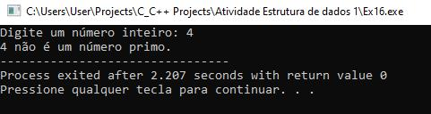

Figura 16: tela da solução do exercício 16.

Descrição da aprendizagem obtida através da problemática:

Com esse exercício, entendi a importância da mescla entre duas estruturas diferentes, o laço de repetição e a condicional para desenvolver uma abordagem diferente e solucionar o problema de uma forma sucinta.
Descrição do Exercício 17 a ser solucionado.

- Escreva um programa que imprime todos os números primos positivos a partir do zero até um número digitado.

Resolução do Exercício 17 - Codificação:


int main(void){

setlocale(LC_ALL, "Portuguese");

int num, i, j, primo;

printf("Digite um número inteiro: ");

scanf("%d", &num);

printf("Os números primos até %d são:\n 1 ", num);

for (i = 2; i <= num; i++) {

primo = 1;

for (j = 2; j <= i / 2; j++) {

if (i % j == 0) {

primo = 0;

}

}

if (primo) {

printf("%d ", i);

}

}

}

Execução do Exercício 17 – Resolução
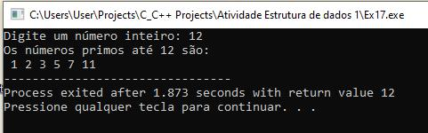

Figura 17: tela da solução do exercício 17.
Descrição da aprendizagem obtida através da problemática:

Com esse exercício, entendi melhor o comportamento geral entre dois laços de repetição.

Descrição do Exercício 18 a ser solucionado.

- Escreva um programa que imprima o seguinte vetor:
1123581321345586144233300533

Resolução do Exercício 18 - Codificação:


int main(void){

setlocale(LC_ALL, "Portuguese");

int vetor[15], i;

vetor[0] = 1;

vetor[1] = 1;

for (i = 2; i < 15; i++) {

vetor[i] = vetor[i-1] + vetor[i-2];

}

for (i = 0; i < 15; i++) {

printf("%d ", vetor[i]);

}

}

Execução do Exercício 18 – Resolução

Figura 18: tela da solução do exercício 18.
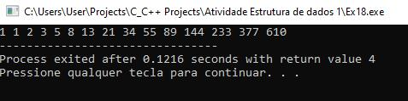

Descrição da aprendizagem obtida através da problemática:

Com esse exercício, entendi a importância de desenvolver laços de repet ição para criar listas de uma forma automát ica.
Descrição do Exercício 19 a ser solucionado.

- Escreva um programa que imprima a seguinte matriz:

10 11 12 13 14

15 16 17 18 19

20 21 22 23 24
25 26 27 28 29

30 31 32 33 34

Resolução do Exercício 19 - Codificação:


int main(void){

setlocale(LC_ALL, "Portuguese");

int matriz[5][5], i, j, valor = 10;

for (i = 0; i < 5; i++) {

for (j = 0; j < 5; j++) {

matriz[i][j] = valor;

valor++;

}

}

for (i = 0; i < 5; i++) {

for (j = 0; j < 5; j++) {

printf("%d ", matriz[i][j]);

}

printf("\n");

}

}

Execução do Exercício 19 – Resolução
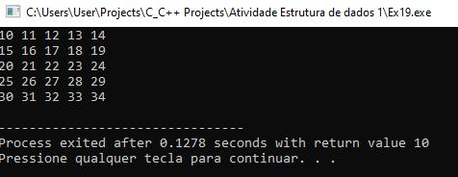

Figura 19: tela da solução do exercício 19.

Descrição da aprendizagem obtida através da problemática:
Com esse exercício, entendi a importância de desenvolver laços de repetição criando listas em colunas(matriz) que posteriormente podem ser utilizadas para fins gerais na computação.

Descrição do Exercício 20 a ser solucionado.

- Escreva um programa que imprime os seguintes dados na tela

1-1 1-2 1-3 1-4 1-5 2-1 2-2 2-3 2-4 2-5 3-1 3-2 3-3 3-4 3-5 4-1 4-2 4-3 4-4 4-5 5-1 5-2 5-3 5-4 5-5

Resolução do Exercício 20 - Codificação:


int main(void){

setlocale(LC_ALL, "Portuguese");

int i, j;

for (i = 1; i <= 5; i++) {

for (j = 1; j <= 5; j++) {

printf("%d-%d ", i, j);

}

printf("\n");

}

}

Execução do Exercício 20 – Resolução
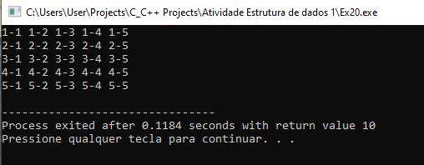

Figura 20: tela da solução do exercício 20.

Descrição da aprendizagem obtida através da problemática:

Com esse exercício, entendi melhor o conceito de uma matriz, além de ter uma visão mais ampla do funcionamento de laços encadeados.

Referências:

ASCENCIO, A. F. G.; ARAÚJO, G. S. de. Estruturas de dados: algoritmos, análise da

complexidade e implementações em Java e C/C. São Paulo: Pearson Prentice Hall, 2010,

pág. 176 a 188. (e-book). Disponível em: https://github.com/free-educa/books/blob/main/books/Estrutura%20de%20Dados%2C%20algoritmos%2C%20a n%C3%A1lise%20da%20complexidade%20e%20implementa%C3%A7%C3%B5es%2 0em%20Java%20e%20C%2C%20C--.pdf. Acessado em mar/2023.

ACADEMY CODE; Learning C programming language. Code Academy, disponível em:

https://www.codecademy.com/courses/learn-c/lessons Acessado em abr/2022.

HASTE, JOHN; Curso de Linguagem C para Iniciantes. One Day Code, disponível em: https://www.youtube.com/watch?v=MHmXIpeF-cQ&list=PLGgRtySq3SDMLV8ee7p-rA9y032AU3zT8. Acessado em mar/2023.

